Негосударственное дошкольное образовательное учреждение «Детский сад № 181 ОАО «РЖД»

Консультация для родителей
«Нравственно-патриотическое воспитание дошкольников»

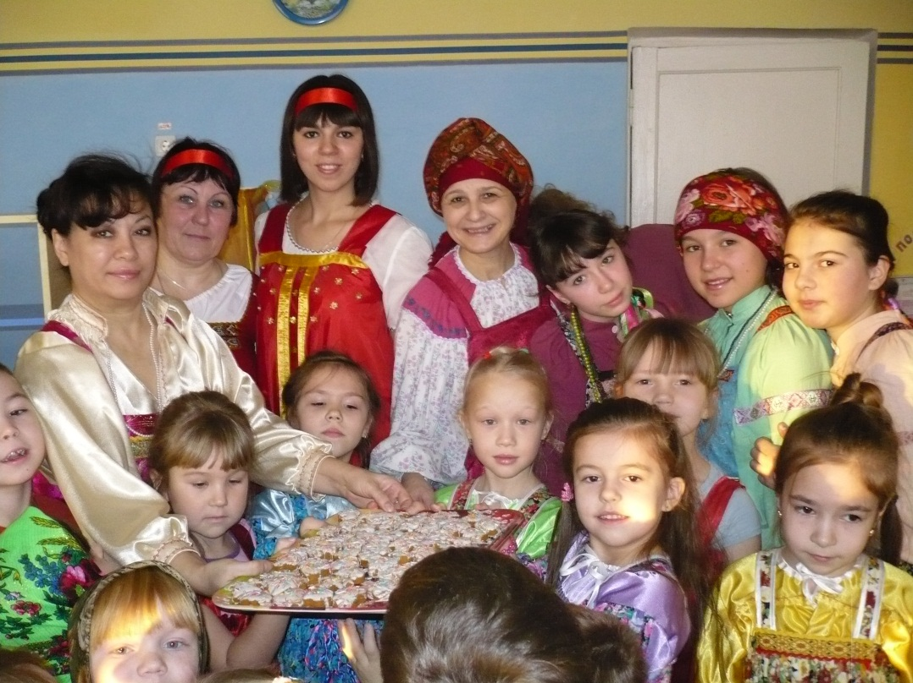

Воспитатель:
Молостова Т.В.
Новоалтайск
2012

В современных условиях, когда происходят глубочайшие изменения в жизни общества, одним из центральных направлений работы с подрастающим поколением становится патриотическое воспитание. Сейчас, в период нестабильности в обществе, возникает необходимость вернуться к лучшим традициям нашего народа, к его вековым корням, к таким вечным понятиям, как род, родство, Родина.
Чувство патриотизма многогранно по своему содержанию: это и любовь к родным местам, и гордость за свой народ, и ощущение неразрывности с окружающим, и желание сохранить, приумножить богатство своей страны.
Быть патриотом – значит ощущать себя неотъемлемой частью Отечества. Это сложное чувство возникает еще в дошкольном детстве, когда закладываются основы ценностного отношения к окружающему миру, и формируется в ребёнке постепенно, в ходе воспитания любви к своим ближним, к детскому саду, к родным местам, родной стране. Дошкольный возраст как период становления личности имеет свои потенциальные возможности для формирования высших нравственных чувств, к которым, и относиться чувство патриотизма.
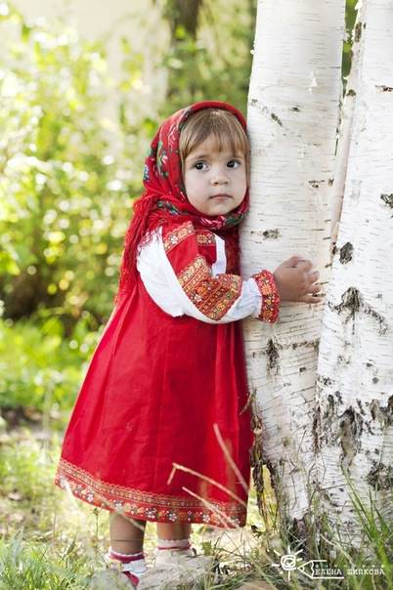
Понятие патриотизм включает в себя чувство ответственности перед обществом, чувство глубокой, духовной привязанности к семье, дому. Родине, родной природе, толерантное отношение к другим людям.
Под патриотическим воспитанием мы понимаем взаимодействие взрослого и детей в совместной деятельности и общении, которое направлено на раскрытие и формирование в ребенке общечеловеческих нравственных качеств личности, приобщение к истокам национальной региональной культуры, природе родного края, воспитание эмоционально-действенного отношения, чувства сопричастности, привязанности к окружающим.

На каждом возрастном этапе проявления патриотизма и патриотическое воспитание имеют свои особенности. Патриотизм применительно к ребенку дошкольного возраста определяется нами как его потребность участвовать во всех делах на благо окружающих людей, представителей живой природы, наличие у него таких качеств, как сострадание, сочувствие, чувство собственного достоинства; осознание себя частью окружающего мира.
Содержание патриотического воспитания дошкольников:
- приобщение детей к культурному наследию, праздникам, традициям, народно-прикладному искусству, устному народному творчеству, музыкальному фольклору, народным играм.
- знакомство с семьёй, ее историей, родственниками, семейными традициям, составление родословной; с детским садом его ребятами, взрослыми, играми, игрушками, традициями; с городом, селом, его историей, гербом, традициями, выдающимися горожанами, селянами прошлого и настоящего времени, достопримечательностями;
- проведение целевых наблюдений за состоянием объектов в разные сезоны года, организация сезонного земледельческого труда в природе, посев цветов, овощей, посадка кустов, деревьев и другое;
- организация творческой, продуктивной, игровой деятельности детей, в которой ребенок проявляет сочувствие, заботу о человеке, растениях, животных в разные сезоны года в связи с приспособлением к новым жизненным условиям и ежедневно, по необходимости.
Ценностно - ориентированный подход к содержанию обуславливает раскрытие культурных истоков через интеграцию видов детской деятельности, через средства познания, дающие возможность ребенку раскрыть культурные традиции и самостоятельно демонстрировать свое отношение к ней.
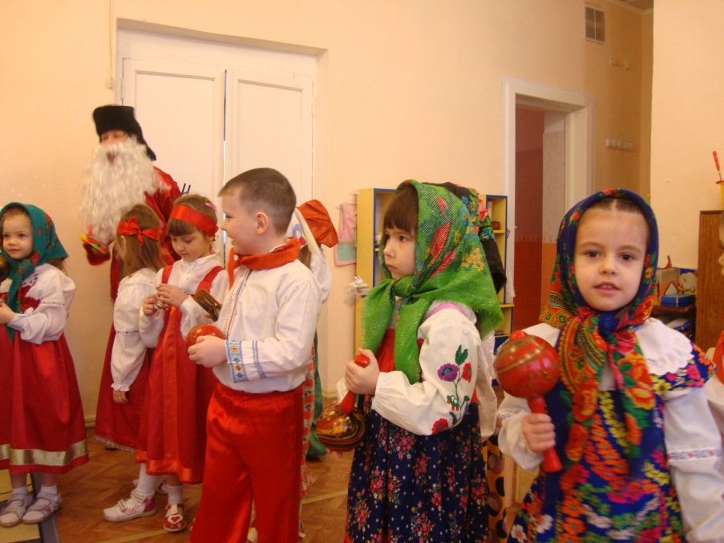

В последние годы возросло внимание к духовному богатству культурного наследия народа. В этом следует видеть стремление народов к национальному возрождению. Нет ни одного народа, который бы не стремился к сохранению своего национального своеобразия, проявляющегося в родном языке, фольклоре, традициях, искусстве. Сегодня ведущим принципом воспитания следует считать воспитание, осуществляемое на корнях национальной традиции. Воспитание целостной личности требует применение взаимосвязанных средств и различных форм влияния.
В детские годы формируются основные качества человека. Особенно важно напитать восприимчивую душу ребенка возвышенными человеческими ценностями, зародить интерес к истории России.
Базой патриотического воспитания является нравственное, эстетическое, трудовое, умственное воспитание. В процессе такого разностороннего воспитания зарождаются первые ростки гражданско-патриотических чувств.
Таким образом, в педагогическом аспекте под патриотическим воспитанием понимается процесс формирования сознательного человека, любящего свою Родину, землю, где он родился и рос, гордящегося историческими свершениями своего народа и его культурой.
«Только тот, кто любит, ценит и уважает накопленное и сохранённое предшествующим поколением, может любить Родину, узнать её, стать подлинным патриотом».

С. Михалков

